Минфин указал, когда НДС не уменьшает доход по УСН
Обращаем внимание на Письмо Минфина России от 10.04.2025 N 03-07-11/35779.

 | ИЗ ДОКУМЕНТА ВЫ УЗНАЕТЕ  Налогоплательщики на УСН не учитывают в доходах НДС, предъявленный покупателям. Они также не вправе признать его в расходах. Но если необлагаемый налогом аванс получен до 01.01.2025, а в текущем году отгружен товар (выполнены работы, оказаны услуги) с НДС, то суммы налога не уменьшают доходы по УСН за 2025 г.
 | КАК НАЙТИ ДОКУМЕНТ В КОНСУЛЬТАНТПЛЮС  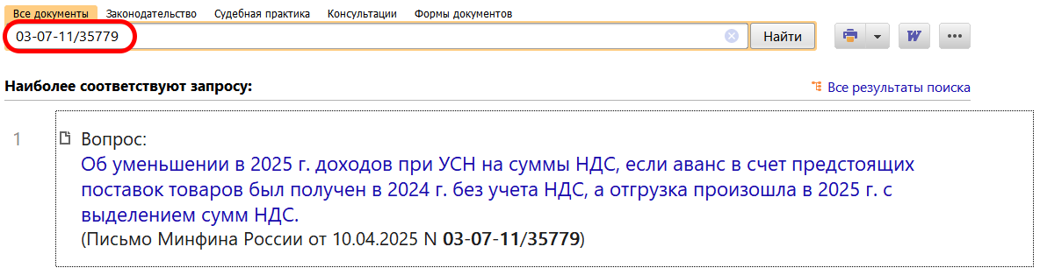
 | ДОПОЛНИТЕЛЬНАЯ ИНФОРМАЦИЯ  Подробнее о том, как фирмы и индивидуальные предприниматели на УСН учитывают и уплачивают НДС, вы можете узнать из Готового решения: Уплата и учет НДС при УСН (КонсультантПлюс, 2025).
 | 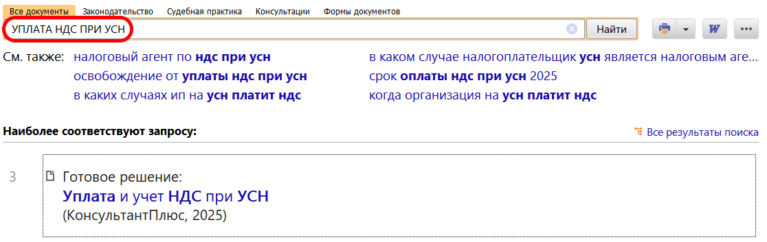
1

